Přírodověda
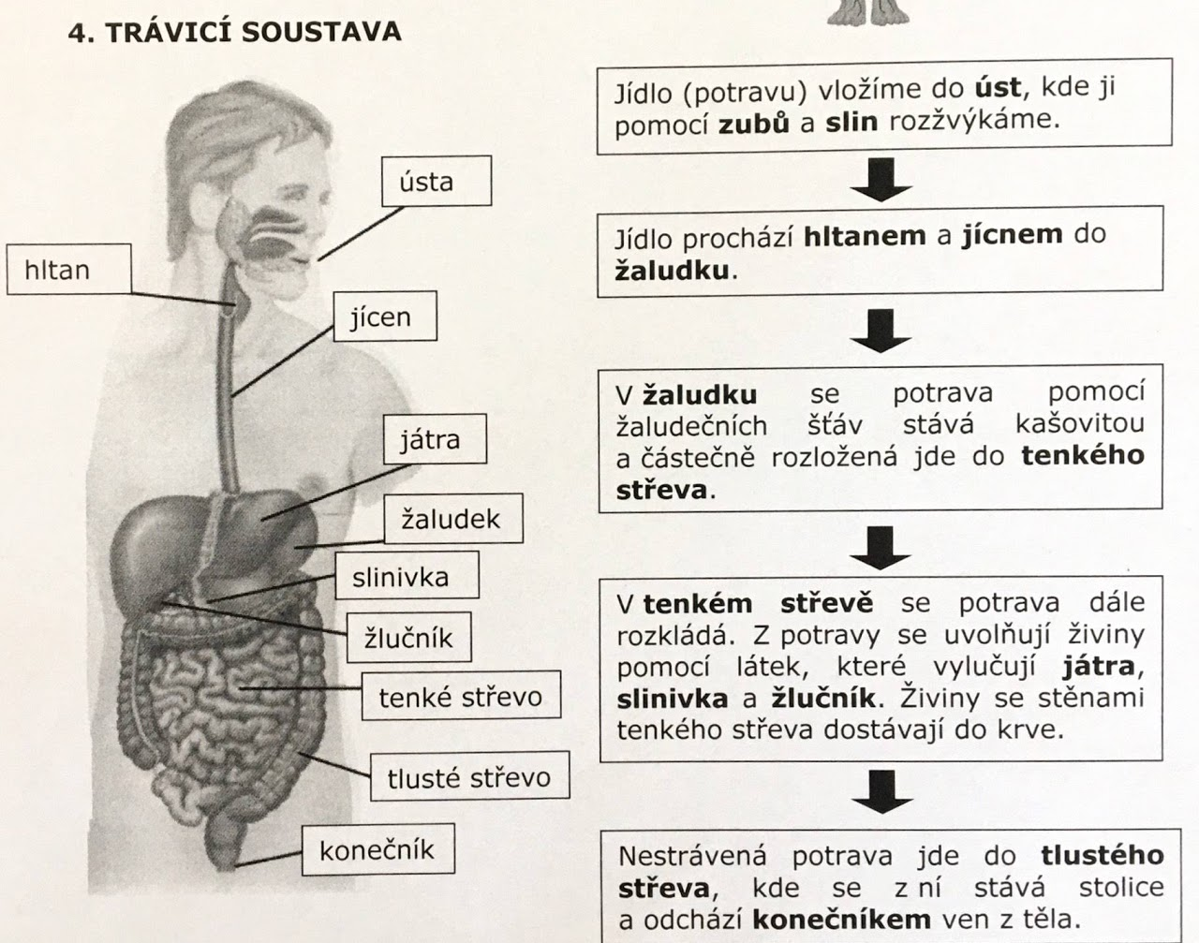
Trávicí sousta

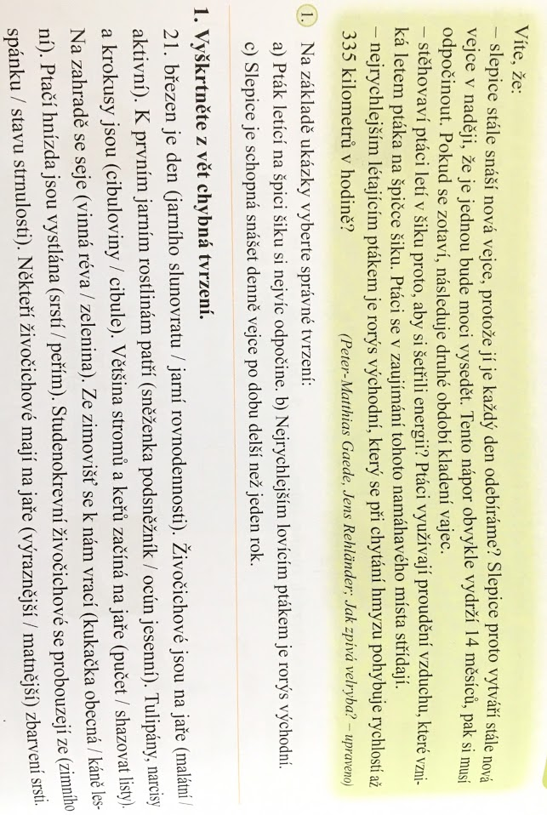
Jaro

2. Hledej názvy ptáků v přesmyčkách
VANSKŘI DZORD RAKOSÝ SOK

Vlastivěda
Mladší doba kamenná
- před 10 tisíci lety – změna podnebí – konec doby ledové
- změna způsobu života pravěkých lidí, začali se usazovat na jednom místě
- obživa: připravili pole, vysázeli semena, seli obilí, hrách, čočka, len
- výroba: kamenné motyky, hák, hliněné nádoby
- lov zvěře, rybolov, chov ovcí, koz, prasat
- hlavní obživa: zemědělství

